Stageopdrachten 531-2 Outdoor Basic – onderhoud
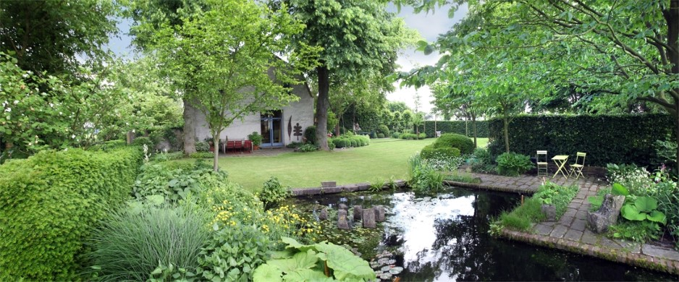
‘Onderhoudt natuur en leefomgeving’

Inleiding
Aan het eind van dit schooljaar ga je de Proeve van Bekwaamheid afleggen.
Tijdens de stage bereid je je hierop voor met behulp van deze opdracht.

Doel
- Vergelijk wat je op school hebt geleerd met hoe het op stage gaat.
- Bewijs dat je kunt wat in de proeve wordt gevraagd.

Opdracht
- Vergelijk
Zie opdracht ‘Onderhoud groen (1)’, en ‘Onderhoud tuinen (2)’

- Bewijs
Vul de tabellen in die horen bij ‘Outdoor Basic-onderhoud’.

Inleveren
Als je praktijkopleider het geheel goedkeurt (volgens de eisen van de proeve) print je je verslag uit en laat je het door hem/haar ondertekenen op de bijlage hieronder.
De inleverdatum wordt door je docent vastgesteld.

Beoordeling
De docent stelt in overleg met je praktijkopleider vast of de voorbereiding op de proeve voldoende is geweest. Deze opdracht is een voorwaarde voor het mogen doen van de Proeve van Bekwaamheid, en geldt als aanvullend bewijsmateriaal.

Bijlage
Ondertekening

De titel van deze opdracht is:
………………………………………………………………………………………………………………...........
De uitwerking van deze opdracht is naar waarheid ingevuld
Datum, plaats: ……………………………………………………………………..

Naam student: ……………………………………………………………………..
Handtekening student: ……………………………………………………………………..

Naam praktijkopleider: ……………………………………………………………………..
Handtekening praktijkopleider: ……………………………………………………………………..

